关注丨“粤省事”“i深圳”在手，足不出户办好大小事！
福田工会

昨天
办理政务民生服务
还得到处跑？
那是因为你没有用
“粤省事”和“i深圳”呀
一站式“指尖”办理
帮你实现“零跑动”
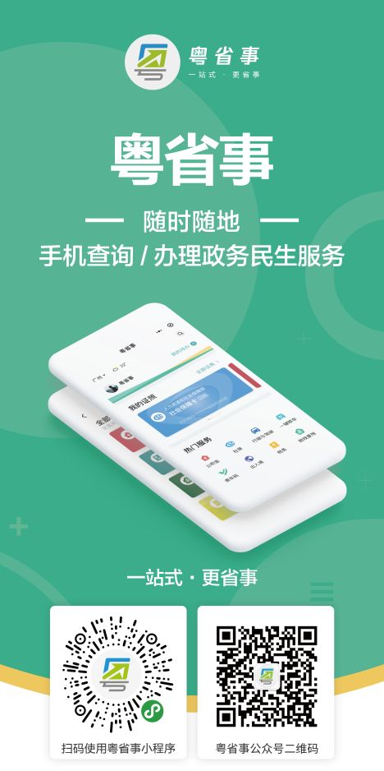
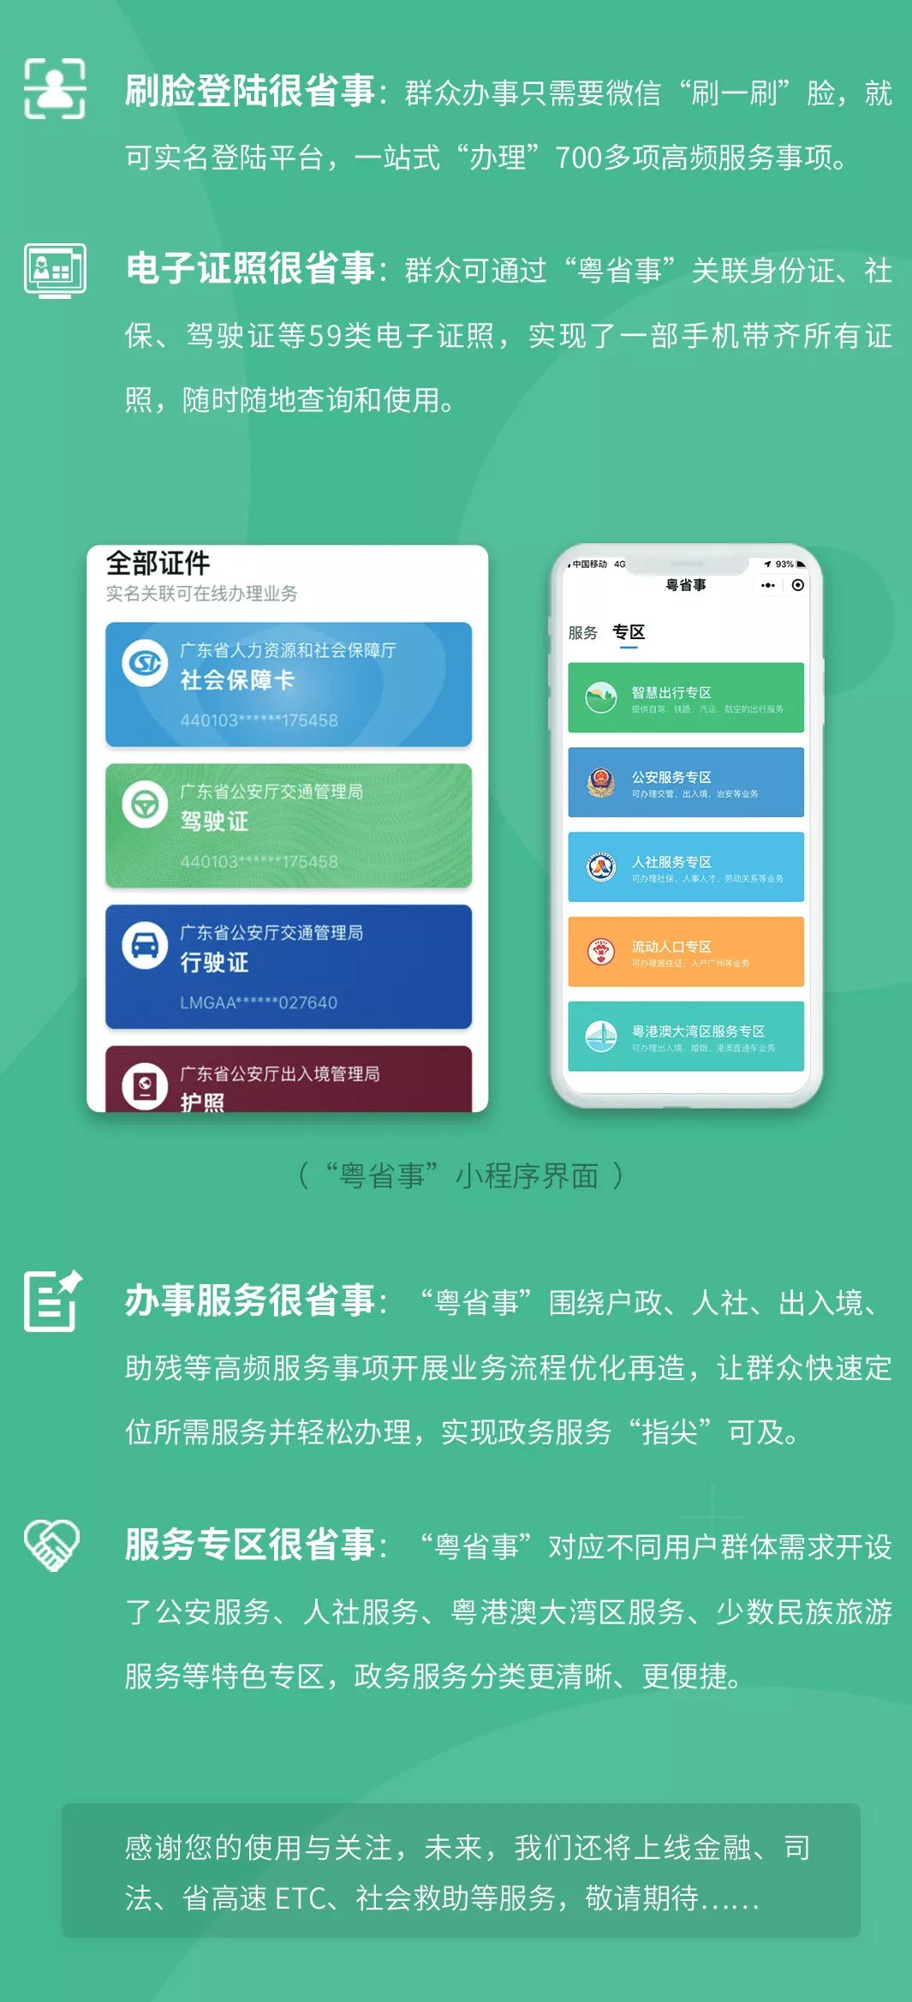

“粤省事”是广东省人民政府的官方小程序，上线455项高频服务事项，服务涵盖社保服务、公积金服务、交管服务、出入境服务、户政（治安）服务、民政服务、税务服务，一站式，更省事。


你可以在“粤省事”上办理哪些具体业务？

预约签证、户籍办理、监所顾送款寄存
机动车六年免检、无犯罪证明
∇
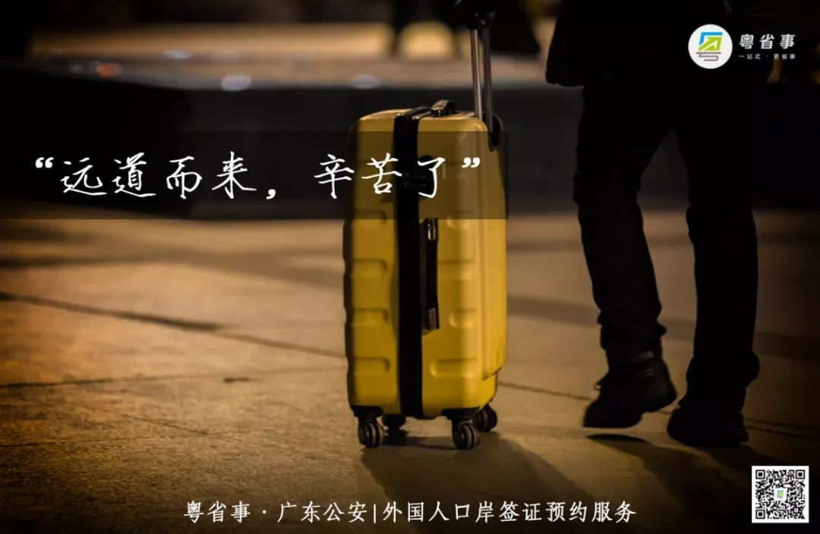
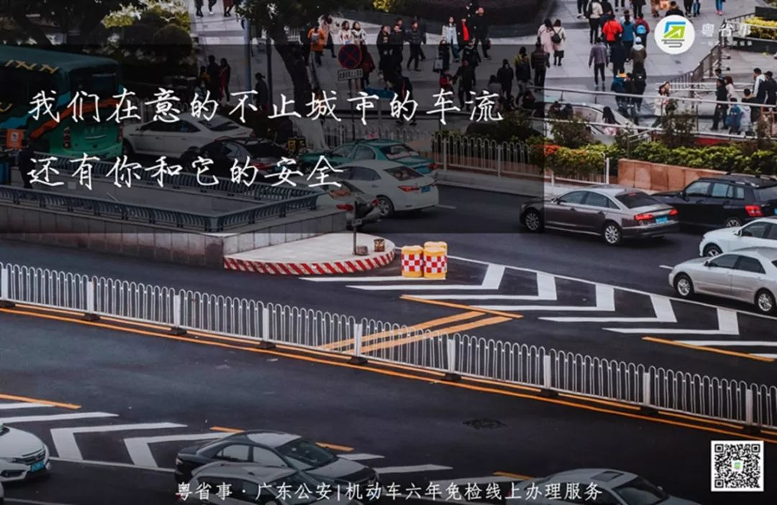

新生儿出生医学证明、开办企业
在线申领居住证
粤港澳大湾区业务办理
注册志愿者证
助残业务办理、在线刷脸完成养老资格认证
∇

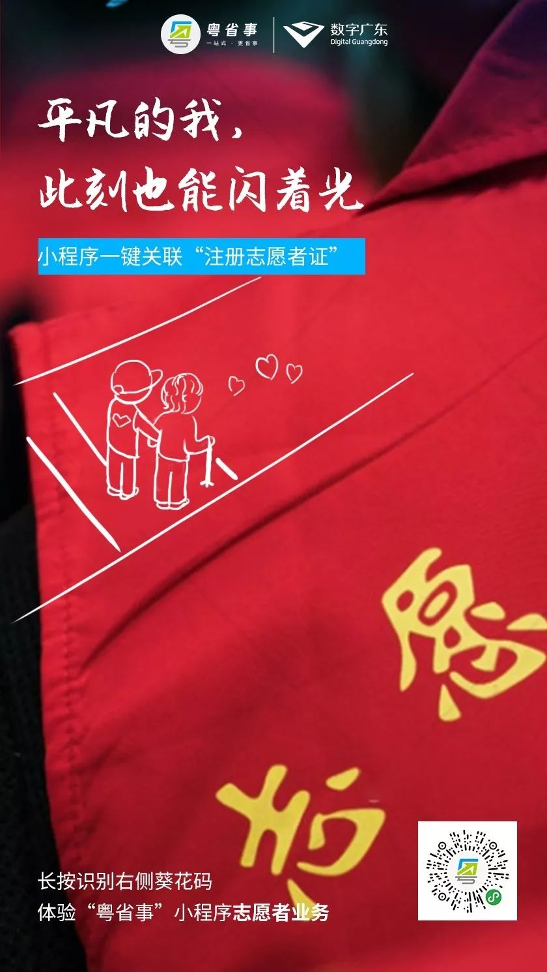

用“粤省事”
随时随地就能手机查询
办理各项业务so easy
快点扫描下方小程序码体验吧


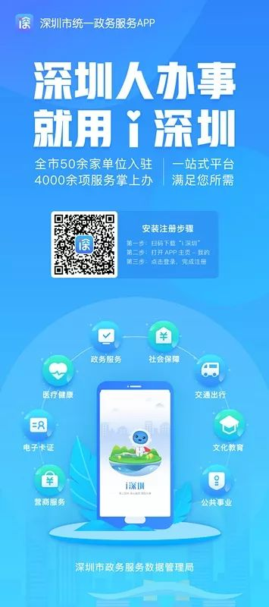
全市统一移动政务服务平台“i深圳”自2019年1月11日上线至今，已汇聚包含政务服务、社会保障、医疗健康、交通出行、文化教育、电子卡证、公共事业、营商服务等八大板块在内的4000余项服务内容。作为全国推进简政放权举措的标杆案例，获得中国政府网、央视综合频道CCTV1报道点赞。

你可以在“i深圳”上办理哪些具体业务？

15类300余项法人服务掌上办
从企业经营到安全管理
一站式线上全搞定
毕业生接收、户籍迁入，秒批秒办
入户指南常见问题，贴心解答
定制预警铃，上下学恶劣天气早知道
台风实况分区预报，气象动态全掌握
∇




